การประชาสัมพันธ์ เผยแพร่ คู่มือสำหรับประชาชน
1. การติดประกาศ ณ สถานที่ให้บริการประชาชน
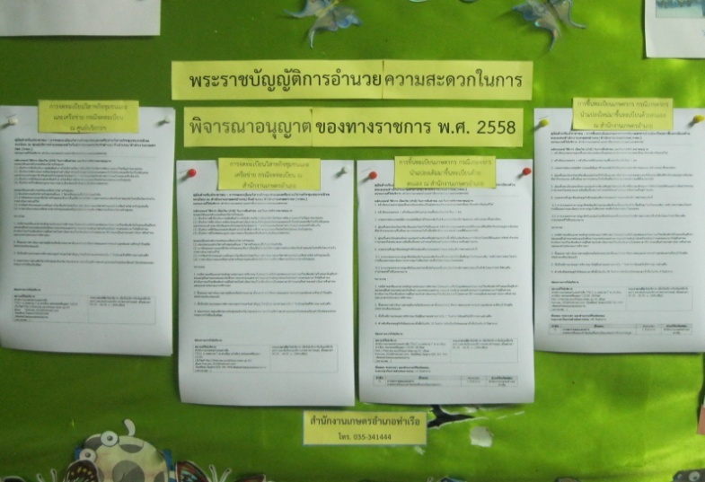

สำนักงานเกษตรอำเภอ ท่าเรือ
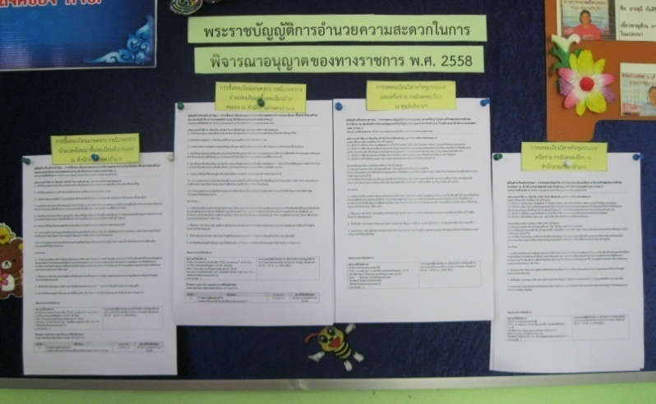

ศบกต จำปา
2. การเผยแพร่ผ่านสื่ออิเล็กทรอนิกส์
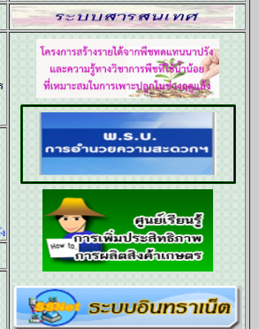
เว็บไซต์สำนักงานเกษตรอำเภอท่าเรือ http://tharuea.ayutthaya.doae.go.th/index2.htm

